APÊNDICE A
FICHA DE CRITÉRIOS DE ELEGIBILIDADE

1- NOME (INICIAIS):_________________ 2 - N. PRONT..:_______________
3 – DN:_____/______/_____ 4 – DATA COLETA DE DADOS:_____/_____/______

CRITÉRIOS DE INCLUSÃO | ATENDE | RESULTADO
- RNPT c/ IG = 32 a 36sem 6 dias
- Internação superior a 24h
- Ventilação espontânea ou SVNI
- Prescrição de coleta de exames
- Ausência de medicação analgésica/sedativa nas últimas 12h
- FC = 100 a 160 bpm
- FR = 40 a 60 irp/min
- Sat = maior que 85%
- Temp. pele = 36 a 36,5ºC
- TCLE assinado
Critérios de exclusão
- Diagnóstico prévio de doenças cardíacas, alterações genéticas e anomalias congênitas
- RNs em PO imediato ou mediato
- RNs em SVI ou NI do tipo HOOD
SVNI: Suporte Ventilatório Não Invasivo

APÊNDICE B

FORMULÁRIO DE COLETA DE DADOS CARACTERIZAÇÃO DO PREMATURO, AMBIENTE E DESFECHO

QUESTÕES | RESPOSTA
1. Nº do formulário | __________________
2. Nº prontuário | __________________
3. Data de nascimento | _____/________/_________
4. Data de início da coleta de dados | _____/______/___________
5. Peso de nascimento em gramas: | ______________ g
6. Idade gestacional (New Ballard):  OBS.: Período relacionado aos critérios de inclusão | 1. ( ) 32-32 semanas e 6 dias  2. ( ) 33-33 semanas e 6 dias  3. ( ) 34-34 semanas e 6 dias  4. ( ) 35-35 semanas e 6 dias  5. ( ) 36- 36 semanas e 6 dias
7. Tipo de parto | 1.( ) vaginal 2.( ) cesáreo 3.( ) vaginal com fórceps
8. Tempo de hospitalização ( em horas): | 1. ( ) 24-48h 2. ( ) 49-96h 3. ( )mais de 96h
9. Hipótese diagnóstica complementar à prematuridade | _______________________
10. Sexo: | 1.( ) masculino 2. ( ) feminino
11. Apgar: | 1.( ) 1º min 2.( ) 5º min
12. Acomodação do recém-nascido | 1. ( ) incubadora 2. ( ) berço comum  3. ( ) berço aquecido
13. Tipo de ventilação ofertada ao recém-nascido | 1. ar ambiente 2. ( ) espontânea com macronebulização 3. ( ) espontânea com cateter nasal  3.( ) Ventilação não-invasiva com CPAP
14. Posicionamento do recém-nascido: | 1. ( ) Organizado (cabeça alinhada ao corpo) 2. ( ) Desorganizado (cabeça desalinhada ao corpo)
15. Uso de dispositivos durante a hospitalização | 1. ( ) sim - Especificar:__________________  2. ( ) não

QUESTÕES | RESPOSTA
16 - Procedimentos realizados imediatamente antes da coleta | - ( ) Nenhum procedimento 2. ( ) Banho de imersão  3. ( ) Banho de leito 4. ( ) Oferta de dieta  5. ( ) Aspiração de VAS
17- Tipo de dispositivo utilizado para a punção arterial | - ( ) Scalp 23 G 2. ( ) Scalp 25 G  3. ( ) Scalp 27 G
18 – Tempo de duração do procedimento de coleta do sangue arterial ( em segundos /minutos) | - ________________segundos  - ________________minutos
19- Artéria de escolha para a realização da punção: | - ( ) radial 2. ( ) braquial 3. ( ) axilar
- - Tipo de intervenção não farmacológica realizada | - ( ) Contenção facilitada  - ( ) Enrolamento
Fonte: (Autores, 2020)

APÊNDICE C
ESCALA PIPP-R PARA CONTROLE DO TEMPO DE COLETA DE DADOS

PIPP-R para controle do tempo de coleta e dados - referentes à coleta do sangue arterial
PARÂMETROS | T0  (15 segundos antes da coleta) | T1  (durante a coleta) | T2  (imediatamente após a coleta – 30 segundos) | T3  (5 minutos após a coleta) | T4  (20 minutos a pós a coleta)
Frequência Cardíaca
Saturação de O2
Testa franzida
Olhos espremidos
Sulco NL profundo
Idade gestacional
Estado de alerta basal
Legenda: NL = Naso-labial
Fonte: (Autores, 2020)

APÊNDICE D
INSTRUMENTO DE ANÁLISE DA ORGANIZAÇÃO DESENVOLVIMENTAL DO NEONATO PREMATURO
INSTRUMENTO DE ANÁLISE DA ORGANIZAÇÃO DESENVOLVIMENTAL DO NEONATO PREMATURO REFERENTE À COLETA DE SANGUE ARTERIAL
Subsistemas | T0  (15 segundos antes da coleta) | T1  (durante a coleta) | T2  (imediatamente após a coleta - 30seg) | T3  (5 minutos após a coleta) | T4  (20 minutos após a coleta)
Autônomo | Cianose perioral ( )  Cianose generalizada ( ) Moteamento ( )  Pletórico ( ) | Cianose perioral ( )  Cianose generalizada ( ) Moteamento ( )  Pletórico ( ) | Cianose perioral ( )  Cianose generalizada ( ) Moteamento ( )  Pletórico ( ) | Cianose perioral ( )  Cianose generalizada ( ) Moteamento ( )  Pletórico ( ) | Cianose perioral ( )  Cianose generalizada ( ) Moteamento ( )  Pletórico ( )
Autônomo | Aumento da FC ( )  Diminuição da FC ( )  Aumento da FR ( )  Diminuição da FR ( )  Sem alteração da FC ( )  Sem alteração da FR ( )  OBS.: considerando os parâmetros descritos no critério de inclusão | Aumento da FC ( )  Diminuição da FC ( )  Aumento da FR ( )  Diminuição da FR ( )  Sem alteração da FC ( )  Sem alteração da FR ( )  OBS.: considerando os parâmetros descritos no critério de inclusão | Aumento da FC ( )  Diminuição da FC ( )  Aumento da FR ( )  Diminuição da FR ( )  Sem alteração da FC ( )  Sem alteração da FR ( )  OBS.: considerando os parâmetros descritos no critério de inclusão | Aumento da FC ( )  Diminuição da FC ( )  Aumento da FR ( )  Diminuição da FR ( )  Sem alteração da FC ( )  Sem alteração da FR ( )  OBS.: considerando os parâmetros descritos no critério de inclusão) | Aumento da FC ( )  Diminuição da FC ( )  Aumento da FR ( )  Diminuição da FR ( )  Sem alteração da FC ( )  Sem alteração da FR ( )  OBS.: considerando os parâmetros descritos no critério de inclusão
Autônomo | Vômitos ( ) engasgos ( ) salivação ( ) soluços ( ) tremores ( ) susto ( )  espirros ( ) bocejos ( ) suspiros ( ) | Vômitos ( ) engasgos ( ) salivação ( ) soluços ( ) tremores ( ) susto ( )  espirros ( ) bocejos ( ) suspiros ( ) | Vômitos ( ) engasgos ( ) salivação ( ) soluços ( ) tremores ( ) susto ( )  espirros ( ) bocejos ( ) suspiros ( ) | Vômitos ( ) engasgos ( ) salivação ( ) soluços ( ) tremores ( ) susto ( ) espirros ( ) bocejos ( ) suspiros ( ) | Vômitos ( ) engasgos ( ) salivação ( ) soluços ( ) tremores ( ) susto ( )  espirros ( ) bocejos ( ) suspiros ( )
Motor | Flacidez de extremidades ( ) Flacidez facial (olhar pasmo ou com boca aberta) ( ) | Flacidez de extremidades ( ) Flacidez facial (olhar pasmo ou com boca aberta) ( ) | Flacidez de extremidades ( ) Flacidez facial (olhar pasmo ou com boca aberta) ( ) | Flacidez de extremidades ( ) Flacidez facial (olhar pasmo ou com boca aberta) ( ) | Flacidez de extremidades ( ) Flacidez facial (olhar pasmo ou com boca aberta) ( )
Motor | Com hiperextensão de pernas ( )  Com hiperextensão de braços ( ) Hiperextensão de tronco: arqueamento, opistótono ( ) Afastamento de dedos ( )  Caretas ( )  Extensão de língua ( ) Posição de guarda-alta dos braços ( )  Com hiperflexão corporal: postura fetal ( ) | Com hiperextensão de pernas ( )  Com hiperextensão de braços ( ) Hiperextensão de tronco: arqueamento, opistótono ( ) Afastamento de dedos ( )  Caretas ( )  Extensão de língua ( ) Posição de guarda-alta dos braços ( )  Com hiperflexão corporal: postura fetal ( ) | Com hiperextensão de pernas ( )  Com hiperextensão de braços ( ) Hiperextensão de tronco: arqueamento, opistótono ( ) Afastamento de dedos ( )  Caretas ( )  Extensão de língua ( ) Posição de guarda-alta dos braços ( )  Com hiperflexão corporal: postura fetal ( ) | Com hiperextensão de pernas ( )  Com hiperextensão de braços ( ) Hiperextensão de tronco: arqueamento, opistótono ( ) Afastamento de dedos ( )  Caretas ( )  Extensão de língua ( ) Posição de guarda-alta dos braços ( )  Com hiperflexão corporal: postura fetal ( ) | Com hiperextensão de pernas ( )  Com hiperextensão de braços ( ) Hiperextensão de tronco: arqueamento, opistótono ( ) Afastamento de dedos ( )  Caretas ( )  Extensão de língua ( ) Posição de guarda-alta dos braços ( )  Com hiperflexão corporal: postura fetal ( )
Estados  comporta  mentais | ESTADO 1 –SONO PROFUNDO ( )  olhos fechados, respiração profunda e regular, quase sem atividade motora, com pequenos sobressaltos eventuais separados por longos intervalos | ESTADO 1 –SONO PROFUNDO ( )  olhos fechados, respiração profunda e regular, quase sem atividade motora, com pequenos sobressaltos eventuais separados por longos intervalos | ESTADO 1 –SONO PROFUNDO ( )  olhos fechados, respiração profunda e regular, quase sem atividade motora, com pequenos sobressaltos eventuais separados por longos intervalos | ESTADO 1 –SONO PROFUNDO ( )  olhos fechados, respiração profunda e regular, quase sem atividade motora, com pequenos sobressaltos eventuais separados por longos intervalos | ESTADO 1 –SONO PROFUNDO ( )  olhos fechados, respiração profunda e regular, quase sem atividade motora, com pequenos sobressaltos eventuais separados por longos intervalos
Estados  comporta  mentais | ESTADO 2 – SONO LEVE  ( )  olhos fechados com eventuais movimentos; respiração irregular e aumentada; RN faz caretas, sorri, apresenta movimentos bucais e corporais ( de pequenas contrações a breves acessos de contorção e espreguiçamento. | ESTADO 2 – SONO LEVE  ( )  olhos fechados com eventuais movimentos; respiração irregular e aumentada; RN faz caretas, sorri, apresenta movimentos bucais e corporais ( de pequenas contrações a breves acessos de contorção e espreguiçamento. | ESTADO 2 – SONO LEVE  ( )  olhos fechados com eventuais movimentos; respiração irregular e aumentada; RN faz caretas, sorri, apresenta movimentos bucais e corporais ( de pequenas contrações a breves acessos de contorção e espreguiçamento. | ESTADO 2 – SONO LEVE  ( )  olhos fechados com eventuais movimentos; respiração irregular e aumentada; RN faz caretas, sorri, apresenta movimentos bucais e corporais ( de pequenas contrações a breves acessos de contorção e espreguiçamento. | ESTADO 2 – SONO LEVE  ( )  olhos fechados com eventuais movimentos; respiração irregular e aumentada; RN faz caretas, sorri, apresenta movimentos bucais e corporais ( de pequenas contrações a breves acessos de contorção e espreguiçamento.
Estados  comporta  mentais | ESTADO 3 –  SONOLÊNCIA ( )  os olhos se abrem e fecham, com aparência entorpecida, movimentos suaves de membros superiores e inferiores | ESTADO 3 –  SONOLÊNCIA ( )  os olhos se abrem e fecham, com aparência entorpecida, movimentos suaves de membros superiores e inferiores | ESTADO 3 –  SONOLÊNCIA ( )  os olhos se abrem e fecham, com aparência entorpecida, movimentos suaves de membros superiores e inferiores | ESTADO 3 –  SONOLÊNCIA ( )  os olhos se abrem e fecham, com aparência entorpecida, movimentos suaves de membros superiores e inferiores | ESTADO 3 –  SONOLÊNCIA ( )  os olhos se abrem e fecham, com aparência entorpecida, movimentos suaves de membros superiores e inferiores
Estados  comporta  mentais | ESTADO 4 – ALERTA ( ) RN está inativo com olhos de aparência brilhante, respiração regular. Os estímulos visuais e auditivos originam respostas com facilidade, estado que mais favorece a interação. | ESTADO 4 – ALERTA ( ) RN está inativo com olhos de aparência brilhante, respiração regular. Os estímulos visuais e auditivos originam respostas com facilidade, estado que mais favorece a interação. | ESTADO 4 – ALERTA ( ) RN está inativo com olhos de aparência brilhante, respiração regular. Os estímulos visuais e auditivos originam respostas com facilidade, estado que mais favorece a interação. | ESTADO 4 – ALERTA ( ) RN está inativo com olhos de aparência brilhante, respiração regular. Os estímulos visuais e auditivos originam respostas com facilidade, estado que mais favorece a interação. | ESTADO 4 – ALERTA ( ) RN está inativo com olhos de aparência brilhante, respiração regular. Os estímulos visuais e auditivos originam respostas com facilidade, estado que mais favorece a interação.
 | ESTADO 5 –  ALERTA COM ATIVIDADE  ( )  Olhos abertos, com maior atividade corporal  (movimentos de cabeça e extremidades) ou sugerindo sinal de desagrado, podendo choramingar | ESTADO 5 –  ALERTA COM ATIVIDADE  ( )  olhos abertos, com maior atividade corporal  (movimentos de cabeça e extremidades) ou sugerindo sinal de desagrado, podendo choramingar | ESTADO 5 –  ALERTA COM ATIVIDADE  ( )  olhos abertos, com maior atividade corporal  (movimentos de cabeça e extremidades) ou sugerindo sinal de desagrado, podendo choramingar | ESTADO 5 –  ALERTA COM ATIVIDADE  ( )  olhos abertos, com maior atividade corporal  (movimentos de cabeça e extremidades) ou sugerindo sinal de desagrado, podendo choramingar | ESTADO 5 –  ALERTA COM ATIVIDADE  ( )  olhos abertos, com maior atividade corporal  (movimentos de cabeça e extremidades) ou sugerindo sinal de desagrado, podendo choramingar.
 | ESTADO 6 – CHORO ( ) choro forte, com manifestação de grande desconforto | ESTADO 6 – CHORO ( ) choro forte, com manifestação de grande desconforto | ESTADO 6 – CHORO ( ) choro forte, com manifestação de grande desconforto | ESTADO 6 – CHORO ( ) choro forte, com manifestação de grande desconforto | ESTADO 6 – CHORO ( ) choro forte, com manifestação de grande desconforto
Legenda: FC = frequência cardíaca; FR = frequência respiratória
Fonte: (Autores, 2020)

APÊNDICE E
: TERMO DE PARTICIPAÇÃO NO PROCESSO DE REFINAMENTO

Prezado(a) Juiz(a),

Vimos convidar vossa senhoria a participar, via e-mail, como voluntário(a) no processo de refinamento do instrumento de caracterização e organização desenvolvimental do neonato; com o propósito de contribuir nesta etapa da pesquisa intitulada “Efeitos da Contenção Facilitada e do Enrolamento na redução da dor no recém-nascido prematuro: ensaio clínico cruzado”. Sua colaboração consiste em responder ao formulário, após análise dos instrumentos, cujo objetivo é analisar a facilidade de leitura, a clareza e a apresentação do mesmo (itens: aparência, pertinência e compreensão).
Esclarecemos que é assegurado total sigilo sobre sua identidade e que você tem o direito de não aceitar ou deixar de participar da pesquisa, em qualquer momento, sem que isso lhe traga qualquer prejuízo. Poderá solicitar esclarecimentos quando sentir necessidade e suas contribuições serão respeitosamente utilizadas na pesquisa e, posteriormente, em trabalhos e eventos científicos da área da saúde, sem restrições de prazo e citações, desde a presente data. Caso concorde em participar, é preciso assinar esse termo, e encaminhá-lo ao pesquisador, também via e-mail, juntamente com a sua avaliação do instrumento.
Antecipadamente, agradecemos e nos colocamos à disposição para quaisquer esclarecimentos.
Após ter lido e compreendido as informações acima, Eu _________________________________________ concordo em participar deste processo de refinamento do questionário de caracterização e organização desenvolvimental do neonato de forma voluntária sob a responsabilidade da mestranda Sandra Marina dos Reis, sendo orientada pelo Profº Dr. Denis da Silva Moreira e coorientada pela Profª. Drª. Adriana Olímpia Barbosa Felipe. Declaro ainda ter recebido, via e-mail, uma via deste documento.

____________________________________ Data: ____ / ____ / ______
Assinatura do(a) juiz(a)

Contato:
-Mestranda Sandra Marina dos Reis: e-mail: sandra.marina@sou.unifal-mg.edu.br. Telefone: (35) 3701-9471.
-Prof. Dr. Denis da Silva Moreira. e-mail denis.moreira@unifal-mg.edu.br. Telefone: (35) 3701-9471.
-Prof. Drª. Adriana Olimpia Barbosa Felipe. e-mail adriana.felipe@unifal-mg.edu.br. Telefone: (35) 3701-9471.

APÊNDICE F
TERMO DE CONSENTIMENTO LIVRE E ESCLARECIDO

Seu (ua) filho (a) está sendo convidado (a) a participar, como voluntário(a), da pesquisa Efeitos clínicos da Contenção Facilitada e do Enrolamento na redução da dor no recém-nascido prematuro: ensaio clínico cruzado, no caso de você concordar em participar, favor assinar ao final do documento.
A participação de seu (ua) filho (a) não é obrigatória, e, a qualquer momento, você poderá desistir de consentir a participar e retirar seu consentimento. Sua recusa não trará nenhum prejuízo em sua relação com o pesquisador(a) ou com a instituição.
Você receberá uma via deste termo onde consta a assinatura, o telefone, e endereço do pesquisador(a) principal.

TÍTULO DA PESQUISA: Efeitos clínicos da Contenção Facilitada e do Enrolamento na redução da dor no recém-nascido prematuro: ensaio clínico cruzado
PESQUISADOR (A) RESPONSÁVEL: Adriana Olímpia Barbosa Felipe
PESQUISADOR (A) CORESPONSÁVEL: Sandra Marina dos Reis
ENDEREÇO DO COMITE DE ÉTICA EM PESQUISA (CEP): Rua Gabriel Monteiro da Silva, nº. 700, Centro, Alfenas-MG, CEP: 37130-001
TELEFONE: (35) 3701-9153
PESQUISADORES PARTICIPANTES: Denis da Silva Moreira e Adriana Olímpia Barbosa Felipe

OBJETIVOS: Avaliar os efeitos da contenção facilitada e do enrolamento para redução da dor em recém-nascidos prematuros.
JUSTIFICATIVA: O estudo pretende contribuir para identificar qual a intervenção (contenção facilitada ou enrolamento), são efetivas no alívio da dor no recém-nascido prematuro durante o procedimento de coleta de sangue arterial, e assim contribuir para um cuidado mais adequado e que favoreça o desenvolvimento do recém-nascido.
PROCEDIMENTOS DO ESTUDO: O recém-nascido prematuro que necessita de coleta de sangue arterial (prescrito pelo médico) e que os pais concordaram e assinaram este Termo de Consentimento, serão divididos em dois grupos condição experimental (contenção facilitada) e a condição controle (enrolamento). A contenção facilitada consiste em uma contenção delicada dos braços e pernas em flexão, posicionados em direção à linha média, próximos ao tórax e a face. Essa postura é facilitada pelo posicionamento das mãos do profissional, simulando a posição fetal. E o enrolamento utiliza-se uma coberta ou cueiro, envolvendo com flexão as extremidades inferiores, e alinhando o corpo na linha média dos membros superiores flexionados, posicionando a mão perto da boca. Antes, durante e após a punção arterial e a intervenção a equipe de profissionais ou a pesquisadora irão observar temperatura, frequencia cardíaca e respiratória, saturação de oxigênio, face, colaração da pele, postura, comportamento, e sono do prematuro. É Importante saber que o (a) seu (a) filho (a) irá participar das duas intervenções (conteção facilitada e enrolamento) caso haja necessidade de realizar a punção durante o periodo de hospitalização. Para realização da coleta de dados, todo o procedimento será gravado em smartphone.
RISCOS, DESCONFORTOS E MEDIDAS: As intervenções (cuidados) realizadas na pesquisa, apresentam alta segurança em relação aos riscos. No entanto, a contenção facilitada e o enrolamento podem promover a limitação de movimentos do neonato e a literatura salienta que as técnicas em estudo devem ser executadas por profissionais qualificados uma vez que, se realizada de forma inadequada, e especialmente em relação ao enrolamento, se mantido por tempo muito prolongado, pode ocasionar aumento da temperatura e/ou dificuldade no movimento da perna.
Para evitar os possíveis riscos, as intervenções serão guiadas por ações baseadas por conhecimento técnico-científico, além de fazerem parte da rotina no cuidado ao RN hospitalizado, bem como na presente investigação serão aplicadas por profissionais com experiência na realização das técnicas não farmacológicas em estudo. É importante destacar que a contenção facilitada e o enrolamento terão duração máxima de 05 minutos.

BENEFÍCIOS: Quanto ao benefício direto para o participante do estudo, as intervenções (cuidados) realizadas como, enrolamento e contenção facilitada poderão contribuir para a redução da dor durante a coleta de sangue arterial. Indiretamente, o estudo poderá contribuir para o avanço do conhecimento científico, sobre a melhor intervenção para a redução da dor durante uma coleta de sangue arterial de prematuros, e assim poderá reduzir as prescrições de medicamentos para a dor e diminuir as possíveis complicações do uso destes.
CUSTO/REEMBOLSO PARA O PARTICIPANTE: Não haverá nenhum gasto com a participação do seu (ua) filho (a), e você também não receberá nenhum pagamento com a sua participação. E você poderá desistir que o (a) seu (ua) filho (a) participe da pesquisa , sem qualquer prejuizo da assistência e do tratamento realizado.
CONFIDENCIALIDADE DA PESQUISA: Todas as informações coletadas neste estudo são estritamente confidenciais e somente os pesquisadores terão conhecimento dos mesmos, sendo garantido o sigilo e a privacidade quanto aos dados envolvidos na pesquisa. Como pesquisadores, nos comprometemos a utilizar os dados coletados somente para pesquisa cientifica, sendo que não haveá identificação dos participantes do estudo

Assinatura do Pesquisador Responsável: ________________________________
Eu, ___________________________________, declaro que li as informações contidas nesse documento, fui devidamente informado(a) pela mestranda e pesquisadora e enfermeira Sandra Marina dos Reis, dos procedimentos que serão utilizados, riscos e desconfortos, benefícios, custo/reembolso dos participantes, confidencialidade da pesquisa e também da necessidade de filmar os procedimentos realizados, concordando ainda em participar da pesquisa. Foi-me garantido que posso retirar o consentimento a qualquer momento, sem qualquer penalidade. Declaro ainda que recebi uma via desse Termo de Consentimento Livre e Esclarecido. Poderei consultar a mestranda e pesquisadora Sandra Marina dos Reis ou no CEP-UNIFAL-MG, com endereço na Universidade Federal de Alfenas, Rua Gabriel Monteiro da Silva, 700, Centro, CEP 37130-001, Fone: (35) 3701-9153, no e-mail: comite.etica@unifal-mg.edu.br sempre que entender necessário obter informações ou esclarecimentos sobre o projeto de pesquisa e a participação do (a) meu (minha) filho(a) no mesmo. Os resultados obtidos durante este estudo serão mantidos em sigilo, mas concordo que sejam divulgados em publicações científicas, desde que os dados do recém-nascido não sejam mencionados.

Itajuba, de de 2021.

__________________________ _________________________
(Nome da participante por extenso) (Assinatura da participante)

APÊNDICE G
TERMO DE ANUÊNCIA INSTITUCIONAL
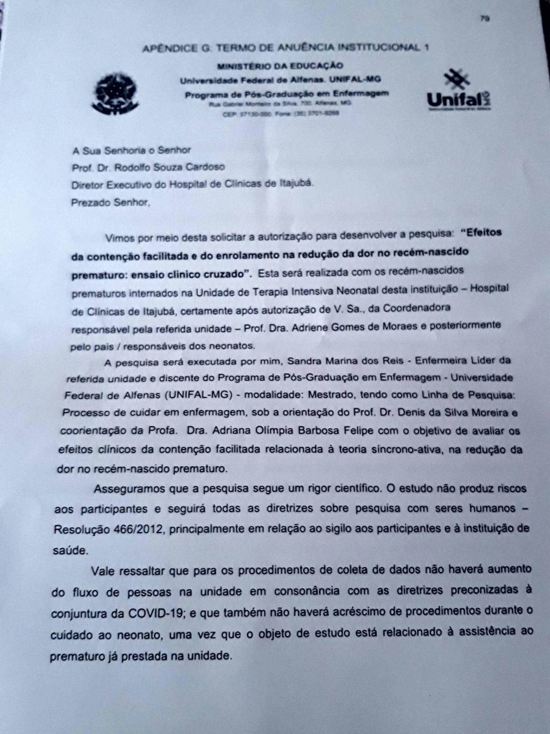
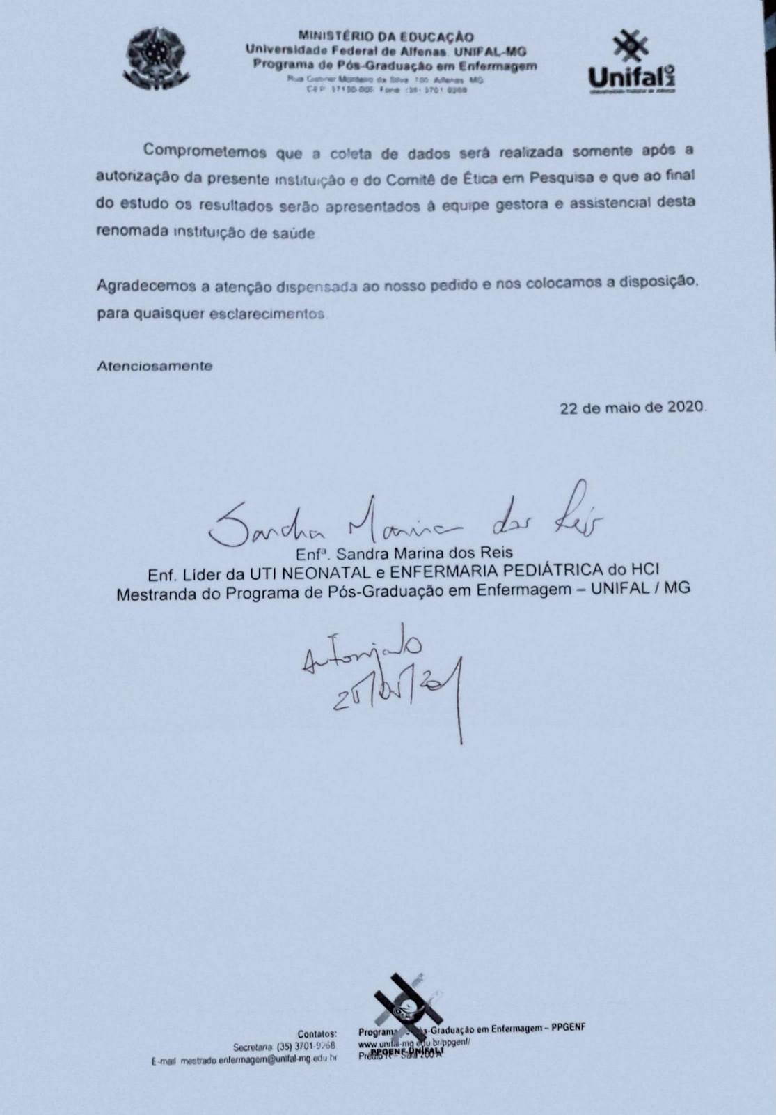
APÊNDICE H
TERMO DE ANUÊNCIA INSTITUCIONAL

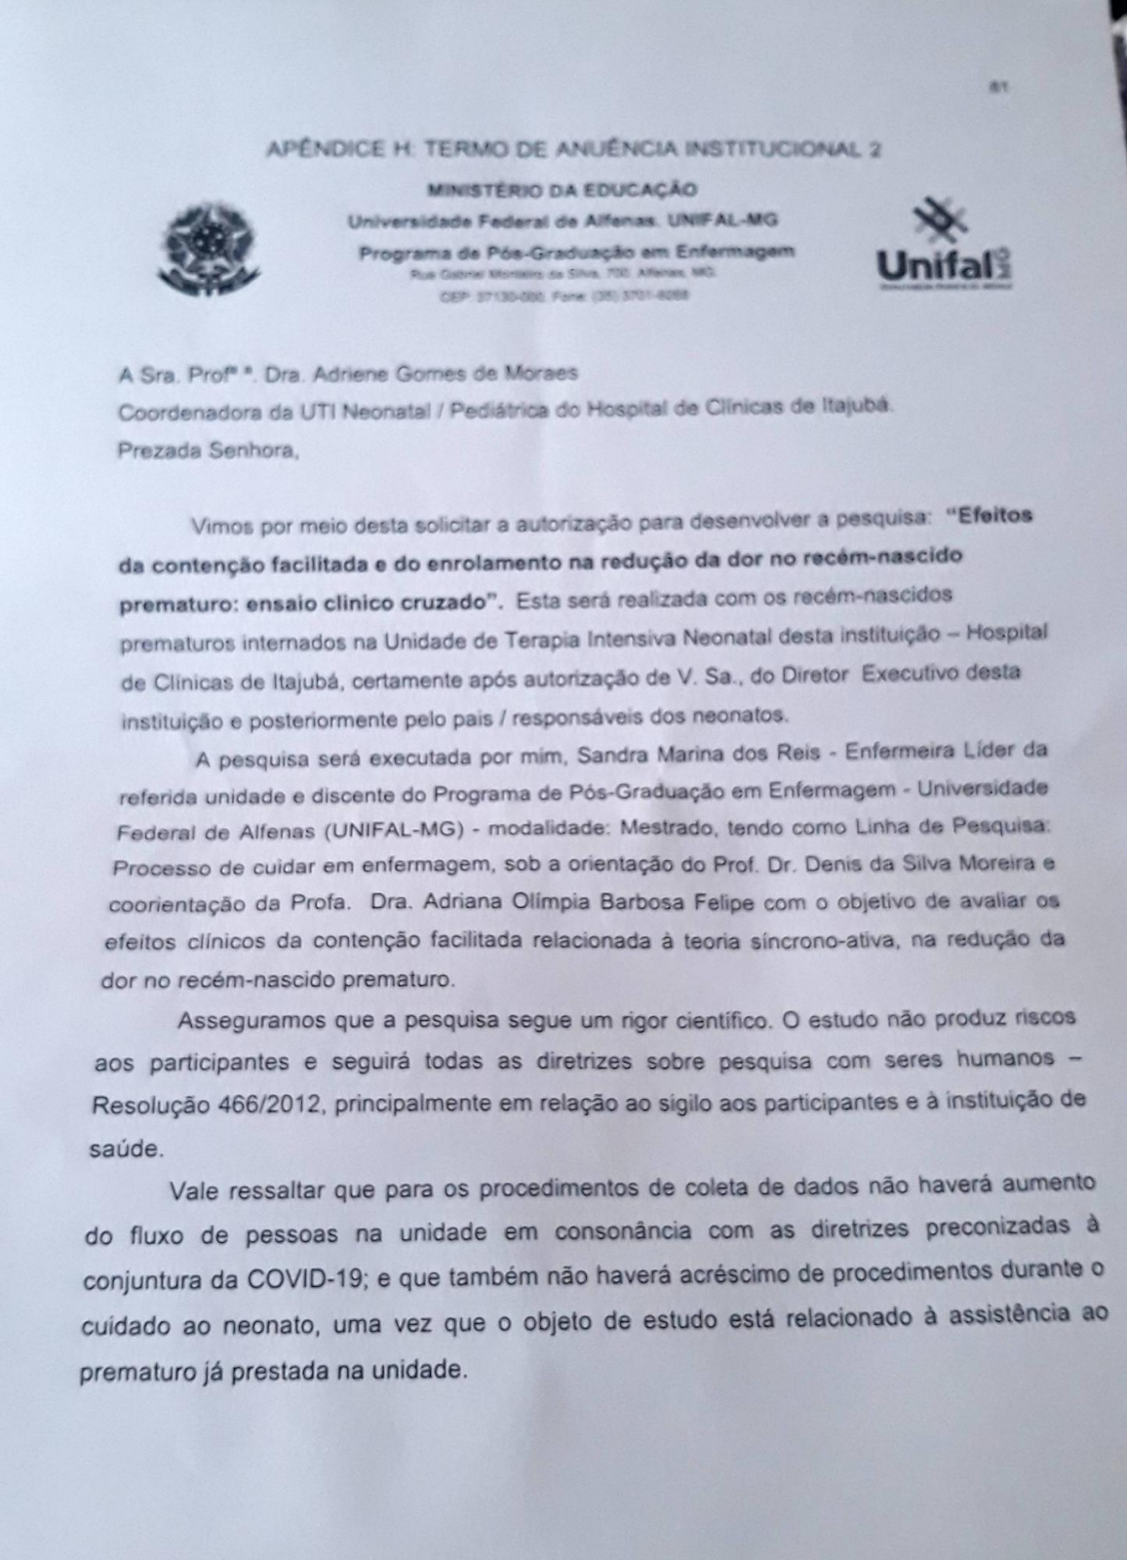
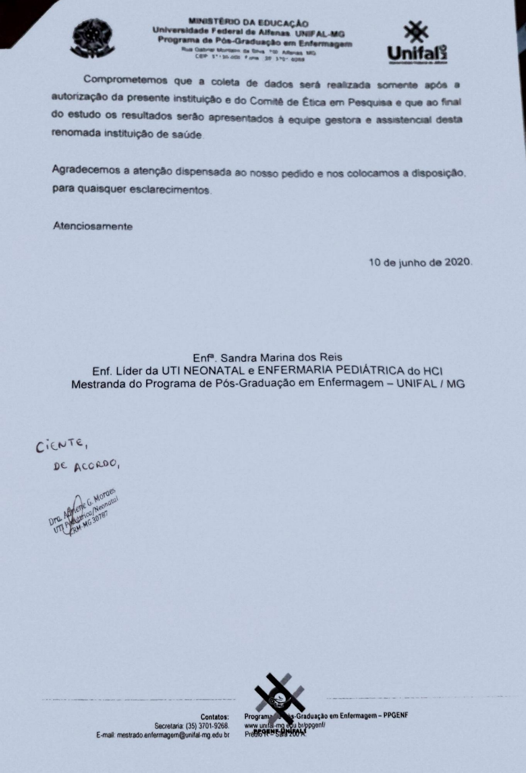
APÊNDICE I
: TERMO DE COMPROMISSO PARA UTILIZAÇÃO DE DADOS E PRONTUÁRIOS-(TCUD)

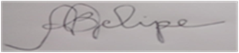
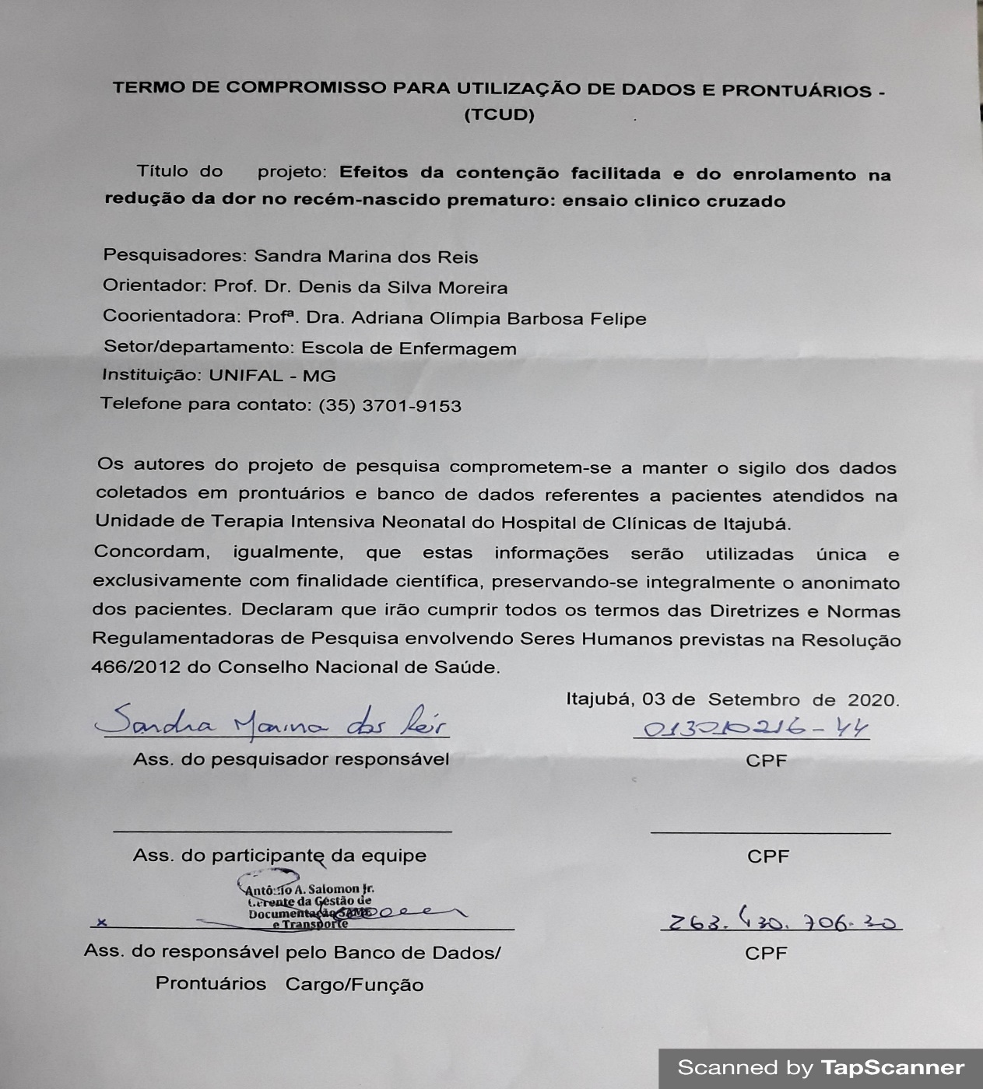

APÊNDICE J
TERMO DE COMPROMISSO PARA DESENVOLVIMENTO DE PROTOCOLOS DE PESQUISA NO PERÍODO DA PANDEMIA DO CORONAVÍRUS (COVID-19)

Eu, Adriana Olímpia Barbosa Felipe, CPF 98483765691, pesquisadora responsável e demais pesquisadores Sandra Mariana dos Reis e Dênis da Silva Moreira, pelo projeto de pesquisa intitulado Efeitos clínicos da Contenção Facilitada e do Enrolamento na redução da dor no recém-nascido prematuro: ensaio clínico cruzado, submetido ao CEP/CONEP estamos ciente enquanto à necessidade do cuidado à integridade física e emocional de pesquisadores e participantes da pesquisa, conforme diretrizes do Ministério da Saúde, Agência Nacional de Vigilância Sanitária (ANVISA) e da própria CONEP, como descrito no Comunicado CONEP de 09/05/2020. Dessa forma, para a execução dos procedimentos de pesquisa presenciais, planejados para serem realizados no período de outubro de 2020 a julho de 2021, serão adotadas medidas sanitárias para a prevenção e gerenciamento de todas as atividades de pesquisa, garantindo-se as ações primordiais à saúde, minimizando prejuízos e potenciais riscos, além de prover cuidado e preservar a integridade e assistência dos participantes e da equipe de pesquisa. De maneira específica no presente protocolo, serão tomadas as seguintes medidas minimizadoras de riscos como abordagem individual dos pais dos prematuros elegíveis para a pesquisa, no intuito de apresentar a proposta da pesquisa, os seus objetivos e procedimentos de coleta de dados, seguindo as medidas de biossegurança para a prevenção da COVID-19, como o uso de máscara, distanciamento de 2 metros, higienização das mãos com água e sabão ou álcool gel (OPAS/OMS, 2020). Quanto ao recém-nascido prematuro as medidas de biossegurança para prevenção da COVID-19 são adotadas durante toda a assistência na unidade neonatal, o que não difere em relação à coleta de dados da presente pesquisa.
Se mesmo sendo tomadas todas as medidas descritas, resultar necessária a suspensão, interrupção ou o cancelamento da pesquisa, em decorrência dos riscos imprevisíveis aos participantes da pesquisa, por causas diretas ou indiretas, submeterei imediatamente notificação para apreciação do Sistema CEP/Conep.
02 de Outubro de 2020
Adriana Olímpia Barbosa Felipe

__________________________________________

